Marjolène LABRUYERE
15, rue Alexandre Dumas
93150 Le Blanc-Mesnil

06 51 10 56 97
marjo460@hotmail.fr
Née le 6 avril 1993, 22 ans
Célibataire
Nationalité française
Permis B, véhicule personnel
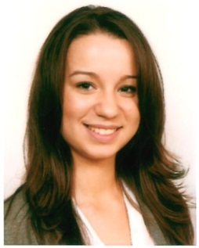

EXPERIENCES PROFESSIONNELLES

Septembre 2013 – Juillet 2015 :
Gestionnaire polyvalente, AXA France, Nanterre (92)
AXA Solutions Collectives, Direction Santé Prévoyance, Pôle Courtage Spécialiste et International
Emission des affaires nouvelles, traitement des avenants, résiliations, encaissement des cotisations, passages de primes, réception des appels téléphoniques et traitement de la messagerie de service.

Août 2012 : Employée de magasin, Prêt à porter féminin, Camaïeu, Le Blanc-Mesnil (93)
Accueil, conseil, vente, encaissements, mise en rayon des vêtements, mise en valeur des vitrines

Juillet 2011 : Agent administratif, Centrale Nucléaire de Paluel EDF (76) Employée par Manpower
Saisie informatique sur Word et Excel, archivage des dossiers et classement du courrier

Août 2009 : Serveuse, Hôtel restaurant Les Marronniers, Saint Valery en Caux (76)
Accueil des clients, prise des commandes, service en salle, encaissements, mise en place de la salle.

FORMATION

2013-2015 : BTS Assurance en alternance, CFA IGS, Paris (75)
Assurance de dommages et de responsabilités, Assurance de personnes, Environnement économique, juridique et managérial de l’assurance, Communication, Anglais

2011-2013 : Préparation du DUT Carrières Juridiques option Assurance, IUT de Rouen (76)
Option Assurance : la réglementation de l’assurance et le contrat d’assurance.
Droit civil : responsabilité civile et droit des contrats.
Droit commercial, droit social, droit fiscal, informatique, connaissances en gestion.

2010-2011 : Baccalauréat Littéraire, Lycée de la Côte d’Albâtre, Saint Valery en Caux (76)
Obtenu avec mention Assez Bien
Option « Anglais renforcé »,

Langues :
Anglais : Lu et écrit
Espagnol : Connaissances scolaires
Bureautique :
Connaissance des logiciels Word et Excel,

CENTRES D’INTERET

Cinéma, lecture

